BUKU PETUNJUK PRAKTIKUM
TEKNIK FISIKOKIMIA



Disusun Oleh:
- FEBIA CITRAENI RUSDAITA, M.Farm
- ARINDA NUR CAHYANI, M.Farm.

PROGRAM STUDI D3 ANALIS FARMASI DAN MAKANAN
STIKES IBNU SINA AJIBARANG
TAHUN 2026

HALAMAN PENGESAHAN

Buku Petunjuk Praktikum Semester Genap Tahun Akademik 2025/2026 ini telah disusun sebagai pedoman pelaksanaan kegiatan praktikum bagi mahasiswa Program Studi D3 ANALIS FARMASI DAN MAKANAN.
Buku ini telah diperiksa dan disetujui untuk digunakan sebagai acuan resmi dalam pelaksanaan kegiatan praktikum pada Semester Genap Tahun Akademik 2025/2026.

Ditetapkan di : Ajibarang
Tanggal : ..............................................
Mengetahui,
Ketua Program Studi

(Febia Citraeni Rusdaita, M.Farm.)
NIDN. ..............................................

KATA PENGANTAR

Puji syukur kami panjatkan ke hadirat Allah SWT atas rahmat dan karunia-Nya, sehingga modul Praktikum Analisis Kosmetik dan Alat Kesehatan I untuk Program Studi D3 Analis Farmasi dan Makanan ini dapat disusun dengan baik.

Ajibarang, 23 Februari 2026

Penyusun

DAFTAR ISI

HALAMAN JUDUL i
HALAMAN PENGESAHAN ii
KATA PENGANTAR iii
DAFTAR ISI iv
TATA TERTIB PRAKTIKUM v
PRAKTIKUM I Judul 1
PRAKTIKUM II Judul 2
PRAKTIKUM II Judul 3
PRAKTIKUM III Judul 4
PRAKTIKUM IV Judul 5
PRAKTIKUM V Judul 6
DAFTAR PUSTAKA 7
LAMPIRAN (Lampiran bisa berisi format laporan praktikum mahasiswa) 8

TATA TERTIB PRAKTIKUM

- Kehadiran praktikan harus 100 %.
- Praktikan yang piket harus menyiapkan reagen/larutan maksimal sehari sebelum praktikum berlangsung.
- Mahasiswa yang tidak masuk harus ijin maksial sehari sebelum pelaksanaan praktikum.
- Bagi mahasiswa yang berhalangan sakit, wajib menyertakan surat keterangan dokter.
- Selama kuliah HP dimatikan atau di “silent”, tidak diperkenankan bermain HP yang tidak diperlukan selama praktikum.
- Praktikan wajib datang dan melakukan percobaan dengan jadwal yang telah ditentukan keterlambatan toleransi 15 menit dengan niai pre-tes 0, jika lebih dari 15 menit nilai kerja praktikum dikurangi 30-50%.
- Praktikan diwajibkan memakai pakaian rapi, sopan dan memakai jas lab dikancing penuh dan kerudung diasukan ke dalam jas lab.
- Sebelum praktikum, teori dan petunjuk praktikum harus dipahami (diakukan pre-tes).
- Sebelum praktikum praktikan wajib menyerahkan jurnal praktikum sesuai dengan tugas praktikum masing-masing.
- Untuk percobaan yang menggunakan arus listrik/gas LPG, diperiksa dan disetujui asisten praktikum atau laboran.
- Bila terjadi kerusakan atau kehilangan alat selama praktikum, praktikan bertanggung jawab untuk memperbaiki atau mengganti alat tersebut.
- Selesai melakukan percobaan praktikan harus membuat laporan sementara dari hasil pengukuran.
- Sesudah melakukan percobaan, praktikan harus membuat laporan akhir yang diserahkan sehari sebelum praktum berikutnya dimulai.
- Selama praktikum dalam ruangan laboratorium praktikan dilarang keras merokok, bercanda, duduk di meja praktikum, rebut,jalan-jalan dan berfoto selfie.

PRAKTIKUM I
PENGGUNAAN REFRAKTOMETER UNTUK MENGUKUR INDEKS BIAS DAN MENGHITUNG KONSENTRASI DALAM SAMPEL FARMASI DAN KIMIA

- Tujuan
- Mempelajari prinsip kerja refraktometer dalam mengukur indeks bias suatu larutan.
- Menggunakan refraktometer untuk mengukur indeks bias berbagai sampel farmasi dan kimia.
- Menghitung konsentrasi larutan berdasarkan nilai indeks bias yang diperoleh.
- Memahami hubungan antara indeks bias dan konsentrasi suatu zat dalam larutan.

- Dasar Teori
- Indeks Bias
Cahaya berjalan lebih lambat melalui suatu zat daripada melalui ruang hampa.Ketika cahaya memasuki suatu zat yang lebih rapat, gelombang-gelombang yangditeruskan berinteraksi dengan atom-atom dalam zat tersebut pada antarmuka dan disepanjang ketebalan zat tersebut. Interaksi ini mengubah gelombang cahaya dengan mengabsorpsi energi dan menghasilkan gelombang yang saling mendekat denganmengurangi kecepatan dan memperpendek panjang gelombang. Jika cahaya memasuki suatu zat yang lebih rapat pada suatu sudut, satu bagian gelombangtersebut melambat lebih cepat begitu melewati antarmuka dan hal ini menghasilkan penekukan gelombang menuju antarmuka. Gejala ini disebut pembiasan. Jika cahaya memasuki suatu zat yang kurang rapat, cahaya itu akan dibiaskan menjauhi antarmukadan bukan menuju antarmuka. Cahaya tersebut berjalan dengan arah yang samasetelah dan sebelum interaksi. Pada pemantulan, cahaya berjalan dengan arah yang berlawanan sesudah berbenturan dengan medium. Indeks bias berubah sesuai dengan panjang gelombang cahaya dan suhu karena keduanya mengubah energi interaksi.Tekanan juga harus dijaga konstan saat dilakukan pengukuran indeks bias gas.
Indeks bias dapat digunakan untuk mengidentifikasi suatu zat, untukmengukur kemurniannya, dan untuk menentukan konsentrasi suatu zat yang terlarutdalam zat lainnya. Alat yang digunakan untuk menentukan indeks bias disebut refraktometer. (Sinko,2011).
- Refraktometer
Refraktrometer untuk mengukur indeks bias cairan, padatan dalam cairan atauserbuk dengan indeks bias dari 1,300 sampai 1,700 dan persentase padatan dari 0sampai 95%; alat untuk menentukan indeks bias minyak, lemak, gelas optis,larutangula,dan sebagainya; indeks bias antara 1,300 dan 1,700 dapat dibaca. (Pudjaatmaka,2002)Refraktrometer untuk mengukur indeks bias dari 1,5 sampai 1,71 dan presentase padatan dari 0 sampai 95%(skala Brix); dikocok untuk meneliti kemurnian minyakmineral; ketelitian pengukuran sampai 0,001 satuan indeks bias atau 0,5% satuan. (Pudjaatmaka,2002).
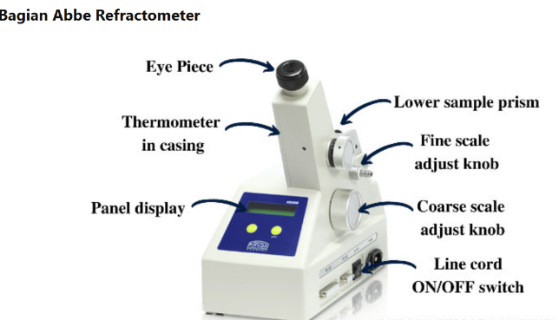
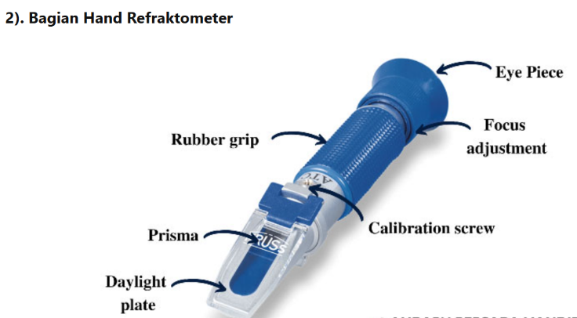

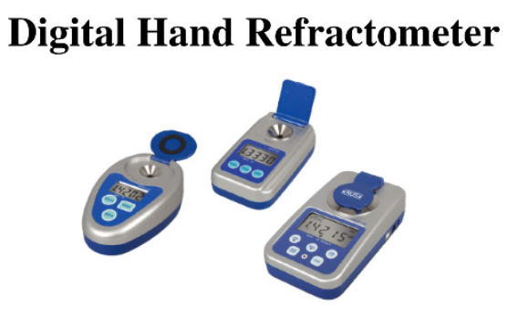
- Hand / Manual Refraktometer b. Abbe Refractometer

c.Digital Refractometer

- Alat Dan Bahan
1. Alat:
- Refraktometer (digital atau manual)
- Pipet tetes
- Beaker glass (100 mL)
- Lap bersih atau tisu lensa
- Termometer
2. Bahan:
  - Larutan antibiotik (misalnya larutan amoksisilin)
  - Larutan buffer (pH 4, 7, dan 10)
  - Minyak esensial (misalnya minyak kayu putih)
  - Alkohol (etanol 70% dan 96%)
  - Larutan elektrolit (misalnya larutan NaCl atau KCl)
  - Air suling sebagai kontrol

- Prosedur Kerja
Indeks Bias
- Kalibrasi Refraktometer
- Nyalakan refraktometer dan pastikan dalam kondisi bersih.
- Teteskan beberapa tetes air suling pada prisma refraktometer.
- Tutup prisma dan baca nilai indeks biasnya. Seharusnya mendekati 1,3330 pada suhu 25°C.
- Jika berbeda, lakukan penyesuaian kalibrasi sesuai dengan petunjuk alat.
2. Pengukuran Indeks Bias
- Ambil sampel larutan yang akan diuji menggunakan pipet tetes.
- Teteskan beberapa tetes larutan ke permukaan prisma refraktometer.
- Tutup prisma dan pastikan tidak ada gelembung udara.
- Baca hasil indeks bias yang ditampilkan pada skala refraktometer.
- Catat nilai indeks bias yang diperoleh.
3. Perhitungan Konsentrasi
- Gunakan persamaan atau kurva standar yang sesuai untuk mengonversi indeks bias menjadi konsentrasi.
- Bandingkan hasil dengan nilai literatur atau spesifikasi produk.
4. Pembersihan Alat
- Bersihkan prisma refraktometer dengan tisu lensa yang dibasahi air suling atau alkohol.
- Simpan alat dalam kondisi kering dan tertutup untuk mencegah kontaminasi.

PRAKTIKUM II
PENGGUNAAN REFRAKTOMETER UNTUK MENGUKUR INDEKS BIAS DAN MENGHITUNG KONSENTRASI DALAM SAMPEL MAKANAN DAN MINUMAN

- Tujuan
- Mempelajari prinsip kerja refraktometer dalam mengukur indeks bias suatu larutan.
- Menggunakan refraktometer untuk mengukur indeks bias berbagai sampel farmasi dan kimia.
- Menghitung konsentrasi larutan berdasarkan nilai indeks bias yang diperoleh.
- Memahami hubungan antara indeks bias dan konsentrasi suatu zat dalam larutan.

- Dasar Teori
  - Refraktometri
Refraktometri adalah metode analisis yang digunakan untuk menentukan indeks bias suatu zat. Indeks bias adalah perbandingan kecepatan cahaya di ruang hampa dengan kecepatan cahaya di dalam medium tertentu. Prinsip kerja refraktometer adalah mengukur perubahan arah cahaya ketika melewati batas dua medium yang berbeda kerapatan optiknya. Indeks bias dipengaruhi oleh beberapa faktor, seperti:
- Konsentrasi larutan
- Jenis larutan
- Suhu larutan
Refraktometer digunakan secara luas dalam industri makanan dan minuman untuk memantau kualitas produk, mengevaluasi kadar gula, kandungan air, serta kemurnian bahan baku dan produk akhir.
Skala yang sering digunakan dalam refraktometri pangan adalah:
- Skala °Brix, yaitu persen berat gula sukrosa dalam larutan.
- Skala nD (indeks bias pada panjang gelombang D garis natrium, yaitu 589 nm).

  - Hubungan Indeks Bias dengan Konsentrasi
Terdapat hubungan linier antara indeks bias dengan konsentrasi larutan. Semakin tinggi konsentrasi zat terlarut dalam larutan, semakin tinggi pula indeks bias larutan tersebut. Hal ini dapat digunakan untuk memperkirakan kadar zat seperti gula, asam, atau komponen lain dalam sampel makanan dan minuman.
  - Teori Sampel Praktikum
- Sirup Gula
Sirup gula, baik glukosa maupun fruktosa, banyak digunakan dalam industri makanan dan minuman sebagai pemanis. Kadar gula dalam sirup dapat diukur menggunakan skala °Brix pada refraktometer untuk memastikan kesesuaian dengan standar produk.
- Minyak Nabati
Minyak nabati seperti minyak sawit, kelapa, dan zaitun memiliki indeks bias yang khas dan dapat digunakan untuk menilai kemurnian atau mendeteksi adanya pencampuran dengan minyak lain yang lebih murah.
- Produk Susu
Produk susu seperti susu kental manis dan susu cair memiliki kandungan laktosa serta zat terlarut lain yang dapat mempengaruhi indeks bias. Pengukuran ini penting untuk mengontrol kualitas produk susu dan memverifikasi konsentrasi padatan larut.
- Minuman Berenergi
Minuman energi mengandung gula, elektrolit, serta bahan tambahan lain yang memengaruhi indeks bias. Pengukuran ini membantu dalam memastikan kandungan nutrisi yang sesuai serta stabilitas produk.
- Cuka
Cuka mengandung asam asetat yang konsentrasinya dapat diukur secara tidak langsung melalui refraktometri. Dengan mengetahui indeks bias, kadar asam asetat dalam berbagai jenis cuka (cuka apel, cuka dapur, atau cuka sintetik) dapat diperkirakan.

  - Faktor-Faktor yang Mempengaruhi Pengukuran
Beberapa faktor yang dapat mempengaruhi hasil pengukuran indeks bias:
- Suhu: Pengaruh suhu sangat signifikan. Oleh karena itu, suhu larutan harus dikendalikan atau dilakukan koreksi suhu.
- Kemurnian sampel: Adanya kontaminan atau campuran zat lain dalam sampel akan mempengaruhi hasil pengukuran.
- Kejernihan larutan: Larutan yang keruh dapat menyebabkan pembacaan tidak akurat.

  - Aplikasi dalam Industri Makanan dan Minuman
Penggunaan refraktometer dalam industri makanan dan minuman sangat luas, di antaranya:
- Kontrol kualitas produk sebelum distribusi
- Pemantauan proses produksi, seperti konsentrasi sirup dalam minuman
- Standarisasi bahan baku untuk memastikan konsistensi produk akhir
- Deteksi pemalsuan atau pencampuran bahan baku

- Alat Dan Bahan
1. Alat:
- Refraktometer (digital atau manual)
- Pipet tetes
- Beaker glass (100 mL)
- Lap bersih atau tisu lensa
- Termometer
2. Bahan:
  - Sirup Gula
    - Sirup glukosa
    - Sirup fruktosa
    - Sirup campuran (glukosa + fruktosa)
  - Minyak Nabati
    - Minyak kelapa sawit
    - Minyak kelapa
    - Minyak zaitun
  - Produk Susu
    - Susu kental manis
    - Susu cair full cream
    - Susu UHT low fat
  - Minuman Berenergi
    - Minuman isotonik
    - Minuman energi berkarbonasi
    - Minuman energi non-karbonasi (contoh: kratingdaeng, red bull versi cair)
  - Cuka
    - Cuka dapur (asam asetat 4–6%)
    - Cuka apel
    - Cuka sintetik (asam asetat murni diencerkan)
  - Air suling sebagai kontrol

- Prosedur Kerja
Indeks Bias
- Kalibrasi Refraktometer
- Nyalakan refraktometer dan pastikan dalam kondisi bersih.
- Teteskan beberapa tetes air suling pada prisma refraktometer.
- Tutup prisma dan baca nilai indeks biasnya. Seharusnya mendekati 1,3330 pada suhu 25°C.
- Jika berbeda, lakukan penyesuaian kalibrasi sesuai dengan petunjuk alat.
2. Pengukuran Indeks Bias
- Ambil sampel larutan yang akan diuji menggunakan pipet tetes.
- Teteskan beberapa tetes larutan ke permukaan prisma refraktometer.
- Tutup prisma dan pastikan tidak ada gelembung udara.
- Baca hasil indeks bias yang ditampilkan pada skala refraktometer.
- Catat nilai indeks bias yang diperoleh.
3. Perhitungan Konsentrasi
- Gunakan persamaan atau kurva standar yang sesuai untuk mengonversi indeks bias menjadi konsentrasi.
- Bandingkan hasil dengan nilai literatur atau spesifikasi produk.
4. Pembersihan Alat
- Bersihkan prisma refraktometer dengan tisu lensa yang dibasahi air suling atau alkohol.
- Simpan alat dalam kondisi kering dan tertutup untuk mencegah kontaminasi.

PRAKTIKUM II
PENGGUNAAN REFRAKTOMETER UNTUK MENGUKUR INDEKS BIAS DAN MENGHITUNG KONSENTRASI DALAM SAMPEL MAKANAN DAN MINUMAN

- Tujuan
- Mempelajari prinsip kerja refraktometer dalam mengukur indeks bias suatu larutan.
- Menggunakan refraktometer untuk mengukur indeks bias berbagai sampel farmasi dan kimia.
- Menghitung konsentrasi larutan berdasarkan nilai indeks bias yang diperoleh.
- Memahami hubungan antara indeks bias dan konsentrasi suatu zat dalam larutan.

- Dasar Teori
  - Refraktometri
Refraktometri adalah metode analisis yang digunakan untuk menentukan indeks bias suatu zat. Indeks bias adalah perbandingan kecepatan cahaya di ruang hampa dengan kecepatan cahaya di dalam medium tertentu. Prinsip kerja refraktometer adalah mengukur perubahan arah cahaya ketika melewati batas dua medium yang berbeda kerapatan optiknya. Indeks bias dipengaruhi oleh beberapa faktor, seperti:
- Konsentrasi larutan
- Jenis larutan
- Suhu larutan
Refraktometer digunakan secara luas dalam industri makanan dan minuman untuk memantau kualitas produk, mengevaluasi kadar gula, kandungan air, serta kemurnian bahan baku dan produk akhir.
Skala yang sering digunakan dalam refraktometri pangan adalah:
- Skala °Brix, yaitu persen berat gula sukrosa dalam larutan.
- Skala nD (indeks bias pada panjang gelombang D garis natrium, yaitu 589 nm).

  - Hubungan Indeks Bias dengan Konsentrasi
Terdapat hubungan linier antara indeks bias dengan konsentrasi larutan. Semakin tinggi konsentrasi zat terlarut dalam larutan, semakin tinggi pula indeks bias larutan tersebut. Hal ini dapat digunakan untuk memperkirakan kadar zat seperti gula, asam, atau komponen lain dalam sampel makanan dan minuman.
  - Teori Sampel Praktikum
- Sirup Gula
Sirup gula, baik glukosa maupun fruktosa, banyak digunakan dalam industri makanan dan minuman sebagai pemanis. Kadar gula dalam sirup dapat diukur menggunakan skala °Brix pada refraktometer untuk memastikan kesesuaian dengan standar produk.
- Minyak Nabati
Minyak nabati seperti minyak sawit, kelapa, dan zaitun memiliki indeks bias yang khas dan dapat digunakan untuk menilai kemurnian atau mendeteksi adanya pencampuran dengan minyak lain yang lebih murah.
- Produk Susu
Produk susu seperti susu kental manis dan susu cair memiliki kandungan laktosa serta zat terlarut lain yang dapat mempengaruhi indeks bias. Pengukuran ini penting untuk mengontrol kualitas produk susu dan memverifikasi konsentrasi padatan larut.
- Minuman Berenergi
Minuman energi mengandung gula, elektrolit, serta bahan tambahan lain yang memengaruhi indeks bias. Pengukuran ini membantu dalam memastikan kandungan nutrisi yang sesuai serta stabilitas produk.
- Cuka
Cuka mengandung asam asetat yang konsentrasinya dapat diukur secara tidak langsung melalui refraktometri. Dengan mengetahui indeks bias, kadar asam asetat dalam berbagai jenis cuka (cuka apel, cuka dapur, atau cuka sintetik) dapat diperkirakan.

  - Faktor-Faktor yang Mempengaruhi Pengukuran
Beberapa faktor yang dapat mempengaruhi hasil pengukuran indeks bias:
- Suhu: Pengaruh suhu sangat signifikan. Oleh karena itu, suhu larutan harus dikendalikan atau dilakukan koreksi suhu.
- Kemurnian sampel: Adanya kontaminan atau campuran zat lain dalam sampel akan mempengaruhi hasil pengukuran.
- Kejernihan larutan: Larutan yang keruh dapat menyebabkan pembacaan tidak akurat.

  - Aplikasi dalam Industri Makanan dan Minuman
Penggunaan refraktometer dalam industri makanan dan minuman sangat luas, di antaranya:
- Kontrol kualitas produk sebelum distribusi
- Pemantauan proses produksi, seperti konsentrasi sirup dalam minuman
- Standarisasi bahan baku untuk memastikan konsistensi produk akhir
- Deteksi pemalsuan atau pencampuran bahan baku

- Alat Dan Bahan
1. Alat:
- Refraktometer (digital atau manual)
- Pipet tetes
- Beaker glass (100 mL)
- Lap bersih atau tisu lensa
- Termometer
2. Bahan:
  - Sirup Gula
    - Sirup glukosa
    - Sirup fruktosa
    - Sirup campuran (glukosa + fruktosa)
  - Minyak Nabati
    - Minyak kelapa sawit
    - Minyak kelapa
    - Minyak zaitun
  - Produk Susu
    - Susu kental manis
    - Susu cair full cream
    - Susu UHT low fat
  - Minuman Berenergi
    - Minuman isotonik
    - Minuman energi berkarbonasi
    - Minuman energi non-karbonasi (contoh: kratingdaeng, red bull versi cair)
  - Cuka
    - Cuka dapur (asam asetat 4–6%)
    - Cuka apel
    - Cuka sintetik (asam asetat murni diencerkan)
  - Air suling sebagai kontrol

- Prosedur Kerja
Indeks Bias
- Kalibrasi Refraktometer
- Nyalakan refraktometer dan pastikan dalam kondisi bersih.
- Teteskan beberapa tetes air suling pada prisma refraktometer.
- Tutup prisma dan baca nilai indeks biasnya. Seharusnya mendekati 1,3330 pada suhu 25°C.
- Jika berbeda, lakukan penyesuaian kalibrasi sesuai dengan petunjuk alat.
2. Pengukuran Indeks Bias
- Ambil sampel larutan yang akan diuji menggunakan pipet tetes.
- Teteskan beberapa tetes larutan ke permukaan prisma refraktometer.
- Tutup prisma dan pastikan tidak ada gelembung udara.
- Baca hasil indeks bias yang ditampilkan pada skala refraktometer.
- Catat nilai indeks bias yang diperoleh.
3. Perhitungan Konsentrasi
- Gunakan persamaan atau kurva standar yang sesuai untuk mengonversi indeks bias menjadi konsentrasi.
- Bandingkan hasil dengan nilai literatur atau spesifikasi produk.
4. Pembersihan Alat
- Bersihkan prisma refraktometer dengan tisu lensa yang dibasahi air suling atau alkohol.
- Simpan alat dalam kondisi kering dan tertutup untuk mencegah kontaminasi.

PRAKTIKUM III

MENENTUKAN INDEKS BIAS DAN JARAK LEBUR MENGGUNAKAN MELTING POINT SAMPEL OBAT-OBATAN

  - Tujuan Praktikum:
- Menentukan indeks bias dan jarak lebur beberapa sampel obat-obatan.
- Menganalisis kemurnian sampel obat berdasarkan hasil pengukuran.
  - Dasar Teori:
Indeks bias adalah perbandingan antara kecepatan cahaya di vakum dengan kecepatan cahaya dalam suatu medium tertentu. Pada zat padat seperti obat-obatan, indeks bias dapat memberikan informasi tentang kemurnian atau adanya kontaminan.
Sedangkan, titik lebur adalah suhu di mana zat padat mulai mencair menjadi cairan. Jarak lebur (range lebur) adalah selisih antara suhu awal dan akhir proses peleburan. Semakin sempit jarak lebur, biasanya menandakan semakin tinggi kemurnian zat tersebut.
Pengukuran indeks bias pada zat padat umumnya dilakukan dengan metode tidak langsung melalui sampel cairan atau lelehan dari zat padat tersebut.
Analisis karakteristik fisik seperti titik lebur dan indeks bias sangat penting dalam memastikan kemurnian serta identitas zat aktif farmasi. Kedua parameter ini merupakan bagian dari pengujian spesifikasi fisik yang biasanya tercantum dalam farmakope atau standar mutu farmasi.
- Titik Lebur dan Jarak Lebur:
Titik lebur adalah suhu di mana zat padat berubah menjadi cair pada tekanan atmosfer normal. Proses peleburan ini berlangsung dalam rentang suhu tertentu, yang dikenal sebagai jarak lebur. Untuk zat yang murni, rentang ini sangat sempit, bahkan bisa hanya sekitar 1–2°C. Namun, jika zat tersebut mengandung kotoran atau kontaminan, titik lebur akan cenderung lebih rendah dan jarak leburnya menjadi lebih lebar.
Pada dunia farmasi, penentuan titik lebur digunakan untuk identifikasi zat aktif dan bahan baku obat. Selain itu, perubahan titik lebur juga bisa menjadi indikator degradasi atau kontaminasi selama penyimpanan atau proses produksi.
- Indeks Bias:
Indeks bias (n) adalah ukuran sejauh mana cahaya dibelokkan atau dibiaskan ketika melewati suatu medium. Rumus umum indeks bias adalah:
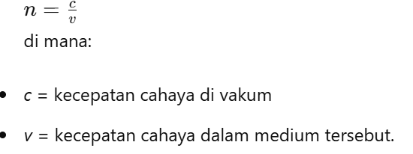
Pada bahan farmasi, indeks bias dapat digunakan untuk mengidentifikasi senyawa atau memeriksa kemurniannya. Senyawa dengan kemurnian tinggi biasanya memiliki nilai indeks bias yang stabil dan sesuai dengan referensi literatur. Penyimpangan dari nilai standar dapat mengindikasikan adanya pencampuran atau degradasi senyawa.
- Hubungan Titik Lebur dan Indeks Bias dengan Kemurnian:
Zat aktif obat yang mengalami pencemaran atau degradasi biasanya menunjukkan:
- Penurunan titik lebur
- Pelebaran rentang lebur
- Perubahan nilai indeks bias
Dengan demikian, pengukuran kedua parameter ini dapat memberikan gambaran awal tentang kualitas dan stabilitas bahan obat.
- Relevansi dalam Industri Farmasi:
Dalam industri farmasi, penentuan titik lebur dan indeks bias sering dilakukan sebagai bagian dari pengujian mutu rutin bahan baku dan produk jadi. Standar seperti Farmakope Indonesia, USP, atau BP menetapkan rentang nilai yang harus dipenuhi agar bahan baku dinyatakan layak digunakan.

  - Alat dan Bahan:
- Alat melting point digital/manual
- Refraktometer
- Kapiler kaca
- Paracetamol
- Asam benzoat
- Asam salisilat
- Urea
- Sulfanilamida
- Tissue lensa
- Pipet tetes
- Pengaduk kecil (jika diperlukan)

  - Cara Kerja:
Pengukuran Jarak Lebur:
- Siapkan sampel obat-obatan dalam bentuk serbuk halus.
- Isi kapiler kaca dengan serbuk sampel hingga kira-kira 2-3 mm tinggi sampel.
- Masukkan kapiler ke alat melting point.
- Atur pemanasan secara bertahap dengan kenaikan suhu konstan.
- Amati dan catat suhu awal ketika sampel mulai mencair.
- Catat suhu akhir ketika sampel sepenuhnya mencair.
- Hitung jarak lebur (suhu akhir - suhu awal).
- Ulangi prosedur untuk semua sampel.
Pengukuran Indeks Bias:
- Lelehkan sampel obat dalam alat melting point hingga menjadi cair.
- Teteskan cairan sampel yang masih panas pada prisma refraktometer menggunakan pipet tetes.
- Segera baca skala indeks bias sebelum sampel mengeras.
- Bersihkan prisma dengan tissue lensa setelah selesai pengukuran.
- Ulangi prosedur untuk semua sampel.

CARA KERJA ALTERNATIF
- ALAT DAN BAHAN
Alat : labu tile, bunshen, benang godam, pipa kapiler, penggaris, statif, thermometer, dan korek api.
Bahan : asam salisilat C₇H₆O₃, Paraffin cair CNH₂NO₂
- PROSEDUR KERJA
- Disipkan alat dan bahan yang akan digunakan.
- Diambil pipa kapiler dan ditotolkan kedalam asam salisilat (2-4 mm).
- Diikat pipa kapiler tadi pada thermometer raksa.
- Kemudian dimasukkan thermometer kedalam labu tile yang berisi paraffin cair.
- Dipasang pada statif,
- Dipanaskan dan dilihat pada suhu berapa asam salisilat melebur sempurna.
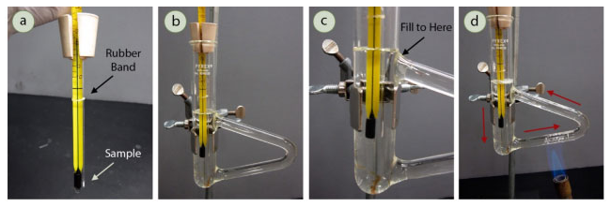

PRAKTIKUM IV

MENENTUKAN INDEKS BIAS DAN JARAK LEBUR MENGGUNAKAN MELTING POINT SAMPEL ZAT BAKU DALAM INDUSTRI MAKANAN

Tujuan
- Menentukan titik lebur dan jarak lebur dari sampel zat baku industri makanan.
- Mengevaluasi kemurnian zat baku berdasarkan hasil pengukuran indeks bias dan titik lebur.
- Melatih keterampilan penggunaan refraktometer dan alat melting point dalam pengujian bahan baku.

Dasar Teori
Indeks Bias
Indeks bias adalah rasio kecepatan cahaya di ruang hampa dengan kecepatan cahaya dalam suatu medium. Pengukuran indeks bias pada zat baku industri makanan dapat membantu dalam identifikasi bahan, memeriksa kemurnian, serta mendeteksi adanya kontaminasi atau perubahan kualitas selama penyimpanan.
Dalam industri makanan, indeks bias banyak digunakan untuk analisis bahan seperti minyak nabati, sirup glukosa, pemanis, dan berbagai bahan cair lainnya. Perubahan kecil dalam indeks bias dapat mengindikasikan degradasi atau pencampuran bahan.
Titik Lebur dan Jarak Lebur
Titik lebur adalah suhu di mana zat padat berubah menjadi cair sepenuhnya. Jarak lebur menunjukkan rentang suhu dari mulai mencair hingga mencair sepenuhnya.
Zat yang murni akan memiliki titik lebur yang tajam dan rentang lebur yang sempit. Sebaliknya, jika terdapat pengotor atau ketidakmurnian, titik lebur akan menurun dan rentang leburnya akan melebar.
Dalam industri makanan, pengujian titik lebur penting terutama untuk bahan-bahan seperti lemak, cokelat, gelatin, dan gula, di mana kestabilan suhu leleh sangat berpengaruh pada tekstur, rasa, dan kestabilan produk akhir.
Hubungan Kedua Parameter dengan Mutu Bahan Baku:
Pengukuran indeks bias dan titik lebur secara bersama-sama memberikan gambaran lengkap tentang identitas dan kemurnian bahan baku. Dengan demikian, kedua parameter ini menjadi bagian penting dalam kontrol mutu di industri makanan.

Alat dan Bahan

Alat:

Refraktometer manual atau digital

Alat melting point (tabung kapiler dan pemanas melting point)

Termometer

Pipet tetes

Tissue atau kain lap bersih

Stopwatch (opsional, untuk waktu pemanasan)

Bahan:

Sampel zat baku industri makanan (contoh: minyak kelapa, margarin, cokelat bubuk, atau bahan baku lainnya yang relevan)

Alkohol (untuk pembersihan alat)

Kapiler kaca

Cara Kerja

A. Penentuan Indeks Bias:

Pastikan refraktometer dalam keadaan bersih dan kering.

Nyalakan alat jika menggunakan refraktometer digital.

Ambil beberapa tetes sampel menggunakan pipet tetes.

Teteskan sampel pada prisma refraktometer secara merata.

Tutup prisma (jika menggunakan refraktometer manual).

Baca dan catat nilai indeks bias yang ditunjukkan oleh alat.

Bersihkan prisma refraktometer dengan alkohol setelah selesai.

B. Penentuan Titik Lebur dan Jarak Lebur:

Ambil sampel padatan (contoh: cokelat bubuk atau margarin padat).

Masukkan sedikit sampel ke dalam tabung kapiler kaca.

Tempelkan tabung kapiler pada alat melting point.

Atur pemanasan alat secara bertahap dan perhatikan suhu.

Catat suhu saat sampel mulai mencair (awal lebur).

Catat suhu saat sampel mencair sepenuhnya (akhir lebur).

Hitung jarak lebur dengan mengurangkan suhu akhir lebur dengan suhu awal lebur.

Setelah selesai, matikan alat dan bersihkan tabung kapiler.

PRAKTIKUM V
MENENTUKAN VISKOSITAS MENGGUNAKAN ALAT VISCOMETER OSTWALD DAN BROOKFIELD DENGAN SAMPEL BAHAN BAKU INDUSTRY FARMASI

  - Tujuan Praktikum
- Mengukur viskositas bahan baku yang digunakan dalam industri farmasi menggunakan viscometer Ostwald dan Brookfield.
- Membandingkan hasil pengukuran viskositas dari kedua jenis alat viscometer.
- Memahami prinsip kerja dan cara penggunaan alat viscometer Ostwald dan Brookfield.
- Menganalisis pengaruh viskositas terhadap kualitas dan proses formulasi produk farmasi.

  - Dasar Teori
- Viskositas
Viskositas adalah ukuran ketahanan suatu fluida terhadap aliran. Semakin tinggi viskositas, semakin besar gaya internal yang menghambat aliran fluida. Dalam industri farmasi, viskositas sangat penting untuk formulasi sediaan cair seperti sirup, suspensi, emulsi, serta salep dan gel, karena viskositas mempengaruhi stabilitas fisik, penampilan, kenyamanan penggunaan, serta dosis obat yang akurat.
- Viscometer Ostwald
Viscometer Ostwald adalah alat sederhana berbentuk tabung kapiler yang digunakan untuk mengukur viskositas cairan dengan cara membandingkan waktu aliran sampel melalui kapiler. Prinsip kerjanya berdasarkan hukum Poiseuille, yaitu kecepatan aliran cairan melalui pipa sempit dipengaruhi oleh viskositas cairan tersebut.
- Viscometer Brookfield
Viscometer Brookfield adalah alat yang menggunakan spindel berputar dalam cairan untuk mengukur torsi yang diperlukan untuk memutar spindel tersebut. Nilai torsi ini digunakan untuk menghitung viskositas. Alat ini sangat cocok untuk mengukur cairan dengan berbagai rentang viskositas, termasuk cairan non-Newtonian seperti gel dan krim dalam formulasi farmasi.
- Aplikasi dalam Industri Farmasi
Pengendalian viskositas bahan baku dalam industri farmasi sangat penting untuk memastikan keseragaman produk, mempermudah proses produksi, serta menjamin stabilitas dan efektivitas obat. Parameter ini digunakan dalam pengembangan formulasi, kontrol kualitas, dan validasi proses produksi.

  - Alat dan Bahan
Alat:
- Viscometer Ostwald
- Viscometer Brookfield (lengkap dengan spindel dan adaptor yang sesuai)
- Stopwatch
- Termometer
- Pipet atau alat bantu transfer cairan
- Labu ukur atau gelas ukur
- Tissue atau kain lap bersih
Bahan:
- Sampel bahan baku industri farmasi cair atau semi-cair (contoh: gliserin, propilen glikol, larutan sirup farmasi)
- Air untuk pembersihan alat
- Alkohol 70% untuk membersihkan alat

  - Cara Kerja
A. Pengukuran dengan Viscometer Ostwald
- Pastikan viscometer Ostwald dalam keadaan bersih dan kering.
- Ukur suhu sampel, karena viskositas dipengaruhi oleh suhu.
- Isi tabung viscometer dengan sampel bahan baku sampai batas yang ditentukan.
- Dengan menggunakan pipet atau alat bantu, tarik sampel hingga melewati batas atas.
- Lepaskan dan mulai menghitung waktu dengan stopwatch saat sampel mulai melewati garis atas.
- Catat waktu yang dibutuhkan cairan untuk mengalir dari garis atas ke garis bawah.
- Ulangi pengukuran minimal 3 kali untuk mendapatkan hasil yang lebih akurat.
- Hitung viskositas menggunakan rumus viskositas relatif, jika diperlukan bandingkan dengan cairan pembanding.
B. Pengukuran dengan Viscometer Brookfield
- Pastikan viscometer Brookfield dalam keadaan bersih dan terpasang dengan benar.
- Pilih spindel yang sesuai dengan karakteristik sampel.
- Tuang sampel ke dalam wadah sampel hingga mencapai batas pengukuran yang ditentukan.
- Atur suhu sampel sesuai dengan ketentuan pengujian.
- Turunkan spindel ke dalam sampel hingga posisi yang disarankan oleh produsen alat.
- Nyalakan alat dan biarkan spindel berputar pada kecepatan yang diinginkan.
- Catat hasil viskositas yang ditampilkan oleh alat setelah pembacaan stabil.
- Ulangi pengukuran untuk keandalan hasil.

PRAKTIKUM VI
MENENTUKAN VISKOSITAS MENGGUNAKAN ALAT VISCOMETER OSTWALD DAN BROOKFIELD DENGAN SAMPEL DI BAHAN KIMIA

  - Tujuan
- Menentukan viskositas berbagai bahan kimia menggunakan viscometer Ostwald dan Brookfield.
- Membandingkan hasil pengukuran viskositas antara kedua jenis alat viscometer.
- Memahami prinsip kerja viscometer Ostwald dan Brookfield dalam pengukuran viskositas bahan kimia.
- Melatih keterampilan praktis dalam menggunakan alat ukur viskositas secara akurat.

  - Dasar Teori
  - Viskositas
Viskositas adalah ukuran kekentalan atau hambatan internal suatu fluida terhadap aliran. Fluida dengan viskositas tinggi seperti gliserol atau minyak memiliki aliran yang lebih lambat dibandingkan fluida dengan viskositas rendah seperti air. Viskositas sangat penting dalam industri kimia karena dapat mempengaruhi proses produksi, perpindahan panas, pencampuran, dan kualitas produk akhir.
  - Viscometer Ostwald
Viscometer Ostwald bekerja berdasarkan prinsip aliran laminar dalam tabung kapiler. Cairan dialirkan melalui pipa kapiler di bawah pengaruh gravitasi, dan waktu yang diperlukan untuk mengalir antara dua tanda pengukuran digunakan untuk menghitung viskositas. Alat ini cocok untuk mengukur viskositas cairan Newtonian dengan viskositas rendah hingga sedang.
  - Viscometer Brookfield
Viscometer Brookfield menggunakan spindel berputar dalam sampel cairan untuk mengukur hambatan terhadap putaran spindel. Torsi yang dibutuhkan untuk memutar spindel digunakan untuk menentukan viskositas. Alat ini dapat digunakan untuk cairan Newtonian dan non-Newtonian, serta cocok untuk cairan dengan viskositas sedang hingga tinggi.

Aplikasi dalam Industri Kimia
Dalam industri kimia, pengukuran viskositas sangat penting untuk pengendalian kualitas, desain proses, serta stabilitas produk seperti pelarut, resin, perekat, dan berbagai bahan kimia lainnya. Viskositas yang tepat membantu memastikan efisiensi proses produksi dan kualitas produk yang konsisten.

  - Alat dan Bahan:
Alat:
- Viscometer Ostwald
- Viscometer Brookfield beserta spindel
- Stopwatch
- Termometer
- Pipet atau alat bantu transfer cairan
- Gelas ukur atau beaker
- Kain lap atau tissue bersih
Bahan:
- Sampel bahan kimia cair, misalnya:
  - Gliserol
  - Minyak mineral
  - Etanol atau bahan kimia cair lainnya
- Air suling untuk pembersihan alat
- Alkohol 70% untuk membersihkan alat setelah digunakan

  - Prosedur Kerja:
- Pengukuran Menggunakan Viscometer Ostwald
  - Pastikan alat viscometer Ostwald bersih dan kering sebelum digunakan.
  - Ukur suhu sampel karena suhu mempengaruhi viskositas.
  - Dengan menggunakan pipet, isi viscometer Ostwald dengan sampel bahan kimia sampai batas yang ditentukan.
  - Gunakan alat bantu untuk menarik cairan melewati garis atas alat ukur.
  - Lepaskan tekanan dan mulai stopwatch saat cairan mulai melewati garis atas.
  - Catat waktu yang dibutuhkan cairan untuk melewati dari garis atas ke garis bawah.
  - Lakukan pengukuran minimal 3 kali untuk mendapatkan hasil yang akurat.
  - Hitung viskositas dengan membandingkan waktu alir dengan cairan pembanding (jika diperlukan).
- Pengukuran Menggunakan Viscometer Brookfield
- Pastikan alat Brookfield dalam keadaan bersih dan sudah dikalibrasi.
- Pilih spindel yang sesuai dengan karakteristik sampel bahan kimia.
- Tuang sampel bahan kimia ke dalam wadah alat hingga mencapai batas yang ditentukan.
- Atur suhu sampel sesuai dengan ketentuan pengukuran.
- Pasang spindel dan turunkan ke dalam sampel hingga posisi yang disarankan.
- Nyalakan alat dan biarkan spindel berputar pada kecepatan yang ditentukan.
- Catat nilai viskositas yang ditunjukkan alat setelah pembacaan stabil.
- Ulangi pengukuran untuk memastikan keandalan data.

PRAKTIKUM VII
MENENTUKAN VISKOSITAS MENGGUNAKAN ALAT VISCOMETER OSTWALD DAN BROOKFIELD DENGAN SAMPEL SAMPEL PRODUK

  - Tujuan Praktikum
- Menentukan viskositas beberapa produk industri seperti sampo, lotion, dan yogurt menggunakan viscometer Ostwald dan Brookfield.
- Membandingkan hasil pengukuran viskositas antara viscometer Ostwald dan Brookfield.
- Menganalisis pengaruh jenis produk terhadap nilai viskositas.
- Melatih keterampilan mahasiswa dalam menggunakan alat ukur viskositas untuk produk industri dengan benar.

  - Dasar Teori
Viskositas adalah sifat fisik fluida yang menyatakan hambatan terhadap aliran. Fluida dengan viskositas tinggi mengalir lebih lambat dibanding fluida dengan viskositas rendah. Viskositas berperan penting dalam formulasi dan mutu akhir berbagai produk, baik di industri farmasi, kosmetik, maupun makanan.
Jenis Fluida Berdasarkan Perilaku Alirannya:
- Fluida Newtonian: Memiliki viskositas yang konstan, tidak bergantung pada gaya geser atau waktu. Contoh: air, etanol.
- Fluida Non-Newtonian: Viskositasnya berubah tergantung pada gaya geser yang diberikan. Produk seperti sampo, lotion, dan yogurt termasuk dalam jenis ini.
Contoh perilaku fluida non-Newtonian:
- Pseudoplastik (Shear-thinning): viskositas menurun saat diberi gaya geser, seperti sampo dan lotion.
- Plastik Bingham: memiliki tegangan ambang (yield stress) sebelum mulai mengalir, contohnya pasta gigi.
Pengukuran Viskositas:
- Viscometer Ostwald:
  - Mengukur viskositas berdasarkan waktu yang dibutuhkan suatu cairan untuk mengalir melalui kapiler sempit di bawah pengaruh gravitasi.
  - Cocok untuk cairan dengan viskositas rendah hingga sedang dan bersifat Newtonian.
  - Viskositas relatif (η\etaη) dibandingkan terhadap cairan standar dapat dihitung dengan:
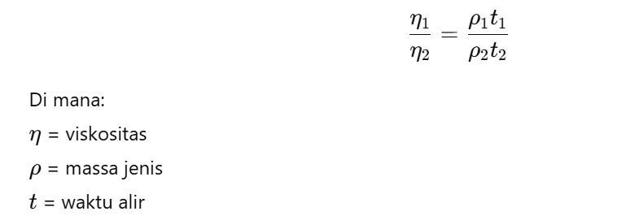
- Viscometer Brookfield:
  - Mengukur torsi (gaya puntir) yang dibutuhkan untuk memutar spindel dalam sampel cairan.
  - Cocok untuk cairan dengan viskositas tinggi dan fluida non-Newtonian.
  - Hasil diukur langsung dalam satuan cP (centipoise).
  - Variabel yang mempengaruhi hasil: tipe spindel, kecepatan rotasi, suhu, dan volume sampel.
Pentingnya Pengukuran Viskositas dalam Produk Industri:
- Sampo dan Lotion:
Viskositas memengaruhi pengalaman pengguna (user experience), seperti mudah tidaknya produk keluar dari kemasan, menyebar di kulit, atau berbusa.
- Yogurt:
Viskositas berpengaruh pada tekstur, konsistensi, dan persepsi rasa. Viskositas yang terlalu tinggi atau terlalu rendah dapat menurunkan mutu sensorik produk.
- Kontrol Kualitas:
Nilai viskositas digunakan untuk memantau konsistensi batch produk, mengidentifikasi kegagalan formulasi, serta memastikan stabilitas selama penyimpanan dan distribusi.
Faktor-faktor yang Mempengaruhi Viskositas:
- Suhu: viskositas umumnya menurun dengan meningkatnya suhu.
- Konsentrasi zat terlarut/padat.
- Interaksi antar molekul (ikatan hidrogen, interaksi van der Waals).
- Ukuran dan bentuk partikel dalam suspensi atau emulsi.

  - Alat dan Bahan
Alat:
- Viscometer Ostwald
- Viscometer Brookfield dengan set spindel
- Stopwatch
- Termometer
- Gelas ukur / Beaker
- Pipet / Spuit
- Lap/tissue
- Waterbath (jika diperlukan)
Bahan:
- Sampo komersial
- Lotion komersial
- Yogurt (plain atau rasa)
- Gel
- Krim
- Air suling
- Alkohol 70% (untuk pembersihan alat)

  - Cara Kerja
- Pengukuran dengan Viscometer Ostwald
  - Bersihkan viscometer Ostwald dengan air suling dan alkohol, keringkan.
  - Ukur suhu produk (usahakan suhu konstan, misal 25°C).
  - Encerkan produk (jika terlalu kental) agar dapat mengalir dalam tabung kapiler.
  - Dengan pipet, masukkan sampel ke viscometer hingga mencapai tanda.
  - Gunakan alat bantu untuk menarik cairan di atas garis awal.
  - Lepas alat bantu dan catat waktu yang diperlukan untuk cairan mengalir dari garis atas ke garis bawah.
  - Lakukan pengukuran minimal 3 kali untuk keakuratan.
  - Hitung viskositas relatif atau absolut berdasarkan waktu alir dan data viskositas standar (jika tersedia).
- Pengukuran dengan Viscometer Brookfield
- Pilih spindel yang sesuai dan pasang ke alat Brookfield.
- Tuang sampel (sampo/lotion/yogurt) ke beaker hingga volume sesuai alat.
- Atur suhu sampel (misal 25°C) dan pastikan spindel terendam sesuai panduan alat.
- Nyalakan alat dan atur kecepatan rotasi yang sesuai.
- Tunggu hingga pembacaan viskositas stabil, kemudian catat hasil.
- Lakukan pengukuran minimal 3 kali per sampel.
PRAKTIKUM VIII
MENENTUKAN BOBOT JENIS DENGAN PIKNOMETER DENGAN BERBAGAI SAMPEL DALAM BAHAN BAKU SEDIAAN FARMASI

- Tujuan Praktikum
  - Menentukan bobot jenis (densitas relatif) dari berbagai bahan baku sediaan farmasi.
  - Melatih keterampilan menggunakan piknometer sebagai alat ukur densitas cairan dan padatan.
  - Menganalisis perbedaan bobot jenis antar bahan dan implikasinya dalam formulasi sediaan farmasi.
- Dasar Teori
Bobot jenis atau densitas relatif adalah perbandingan massa suatu zat terhadap volume yang ditempatinya. Dalam ilmu farmasi, bobot jenis sangat penting untuk merancang formulasi dan menentukan kesetaraan volume-massa dalam pembuatan sediaan. Piknometer adalah alat laboratorium yang digunakan untuk menentukan bobot jenis zat cair atau serbuk halus. Prinsip kerja piknometer adalah membandingkan massa zat yang mengisi volume tertentu dengan massa air suling yang mengisi volume yang sama.
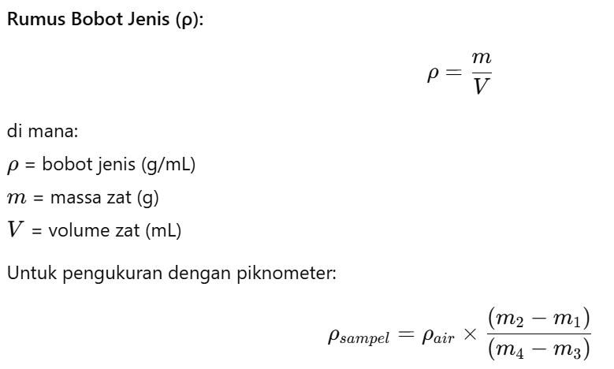
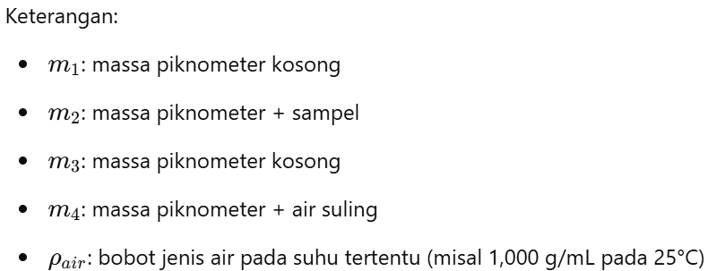

Contoh Bahan Baku Farmasi:
- Gliserin
- Propilen glikol
- Sorbitol cair
- Larutan NaCl
- Etanol
- Asam sitrat cair

- Alat dan Bahan
Alat dan Bahan:
- Piknometer (volume 10 atau 25 mL)
- Timbangan analitik
- Termometer
- Air suling
- Kain lap/tisu lensa
- Gelas ukur
- Bahan sampel
- Gliserin
- etanol,
- sorbitol cair
- propilen glikol
- larutan NaCl,
- larutan asam sitrat
- Laktosa monohidrat
- Magnesium stearate
- Talc
- Asam salisilat
- granul obat

- Cara Kerja
- Cuci dan keringkan piknometer hingga benar-benar bersih.
- Timbang piknometer kosong (massa = m1m_1m1​).
- Isi piknometer dengan sampel hingga penuh dan tidak ada gelembung udara.
- Timbang piknometer berisi sampel (massa = m2m_2m2​).
- Buang sampel, bilas piknometer, dan isi dengan air suling pada suhu ruangan yang diketahui.
- Timbang piknometer berisi air suling (massa = m4m_4m4​), dicatat juga suhu air.
- Hitung bobot jenis sampel menggunakan rumus di atas.
- Ulangi untuk semua jenis sampel.

PRAKTIKUM IX
MENENTUKAN BOBOT JENIS DENGAN PIKNOMETER DENGAN BERBAGAI SAMPEL INDUSTRY MAKANAN

  - Tujuan Praktikum
- Menentukan bobot jenis (densitas relatif) dari berbagai bahan dalam industri makanan.
- Melatih keterampilan penggunaan piknometer dalam pengukuran densitas bahan cair dan larutan makanan.
- Menganalisis perbedaan densitas antar sampel dan hubungannya terhadap formulasi dan kualitas produk pangan.

  - Dasar Teori
Bobot jenis atau densitas relatif adalah perbandingan massa suatu zat terhadap volume yang ditempatinya. Dalam ilmu farmasi, bobot jenis sangat penting untuk merancang formulasi dan menentukan kesetaraan volume-massa dalam pembuatan sediaan. Piknometer adalah alat laboratorium yang digunakan untuk menentukan bobot jenis zat cair atau serbuk halus. Prinsip kerja piknometer adalah membandingkan massa zat yang mengisi volume tertentu dengan massa air suling yang mengisi volume yang sama.


Contoh Sampel Industri Makanan:
- Sirup gula
- Minyak nabati
- Jus buah
- Yogurt cair
- Cuka makan
- Susu kental manis

  - Alat dan Bahan
- Piknometer (10 atau 25 mL)
- Timbangan analitik
- Termometer
- Air suling
- Gelas ukur
- Pipet tetes
- Kain/tisu lensa
- Sampel industri makanan: sirup gula, minyak nabati, yogurt cair, cuka makan, jus buah, susu kental manis, tepung terigu, tepung maizena, tepung beras, amylum Manihot

  - Cara Kerja
- Bersihkan piknometer dan keringkan sampai benar-benar bebas air.
- Timbang piknometer kosong → m1m_1m1​
- Isi piknometer dengan sampel hingga penuh, pastikan tidak ada gelembung udara.
- Keringkan bagian luar, lalu timbang → m2m_2m2​
- Buang sampel, bilas dan keringkan piknometer.
- Isi piknometer dengan air suling pada suhu ruangan (catat suhu).
- Timbang piknometer berisi air suling → m4m_4m4​
- Hitung bobot jenis menggunakan rumus piknometer.
- Ulangi prosedur untuk masing-masing sampel.

DAFTAR PUSTAKA
- Allen, L. V., Popovich, N. G., & Ansel, H. C. (2011). Ansel's Pharmaceutical Dosage Forms and Drug Delivery Systems (10th ed.). Lippincott Williams & Wilkins.
- Siregar, E. (2013). Penuntun Praktikum Kimia Fisika Farmasi. Medan: USU Press.
- Fardiaz, S. (1993). Analisis Kimia Pangan. Jakarta: PT Gramedia Pustaka Utama.
- Badan Standardisasi Nasional. (2012). SNI 01-2891-1992: Cara Uji Makanan dan Minuman. Jakarta: BSN.
- Indonesian Food and Drug Authority (BPOM). (2020). Petunjuk Teknis Pengawasan Mutu Produk Pangan Olahan. Jakarta: BPOM RI.
- British Pharmacopoeia Commission. (2023). British Pharmacopoeia 2023. London: TSO (The Stationery Office).
- Martin, A., Sinko, P. J., & Singh, Y. (2011). Martin’s Physical Pharmacy and Pharmaceutical Sciences (6th ed.). Lippincott Williams & Wilkins

LAMPIRAN

Cover Laporan Praktikum

LAPORAN PRAKTIKUM TEKNIK FISIKOKIMIA

P-1
.......................................................................

Oleh :
Nama : ..................
SMT/ NIM : .................
Kelompok : ................

PROGRAM STUDI D3 ANALIS FARMASI DAN MAKANAN
STIKES IBNU SINA AJIBARANG
2026

